ДНІПРОВСЬКИЙ НАЦІОНАЛЬНИЙ УНІВЕРСИТЕТ ІМЕНІ ОЛЕСЯ ГОНЧАРА
ФАКУЛЬТЕТ ПРИКЛАДНОЇ МАТЕМАТИКИ ТА ІНФОРМАЦІЙНИХ ТЕХНОЛОГІЙ
КАФЕДРА КОМП’ЮТЕРНИХ ТЕХНОЛОГІЙ

Лабораторна робота №1
«Встановлення програмних інструментів (Installing Softwares) та реєстрації
(sign up). Віртуалізація. Ручна та автоматична установка віртуальних машин»
з курсу «DevOps інженерія»
Варіант №7

Виконав:
студент групи ПЗ-24у-1
Кондрачук Олександр Вадимович

Дніпро, 2025
- Постановка задачі:
Встановити програмні інструменти (Installing Softwares) та пройти реєстрації (крім Domain purchase – купівля домену) (sign up), як вказано у лекції «Уведення в DevOps інженерію».
Встановити віртуальну машину Centos використовуючи VirtualBox вручну.
Встановити віртуальні машини Centos і Ubuntu і автоматично за допомогою Vagrant, як показано у лекції «Віртуалізація».
Продемонструвати лабораторну роботу на занятті, відповісти на питання викладача.
До роботи прикріпляється звіт виконання, з описом і скріншотами виконання.

- Розв’язок:
- Встановлено Virtualbox, рисунок 2.1.
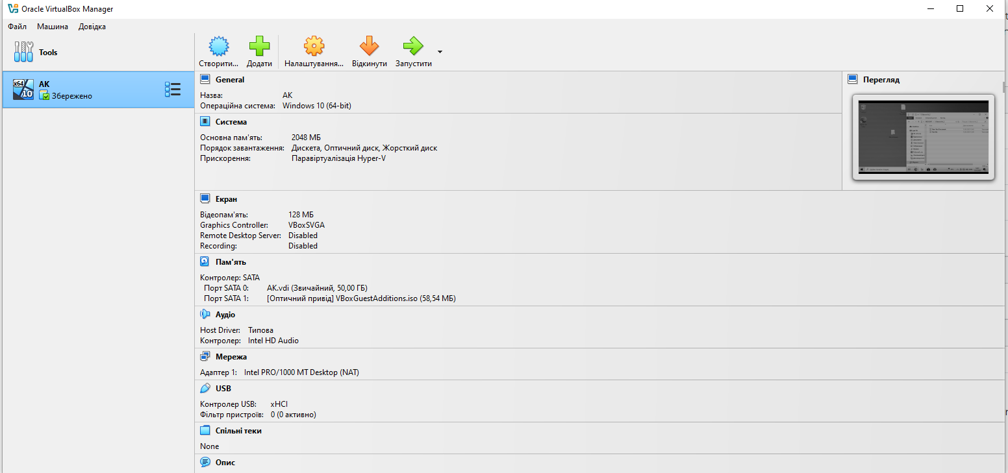
Рисунок 2.1 – Інтерфейс встановленого Virtualbox

- Встановлено Vagrant, рисунок 2.2.
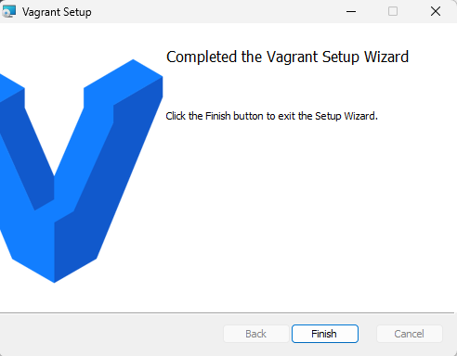
Рисунок 2.2 – Процес встановлення Vagrant завершено
- Встановлено git, рисунок 2.3.
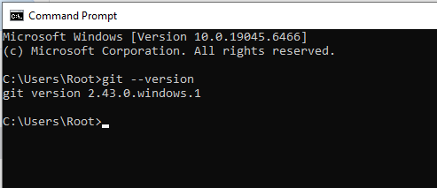
Рисунок 2.3 – Встановлено git 2.48.1

- Встановлено jdk8, рисунок 2.4.
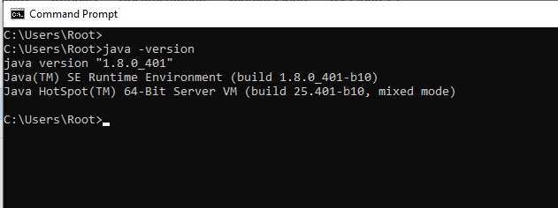
Рисунок 2.4 – Встановлено jdk8

- Встановлено maven, рисунок 2.5.
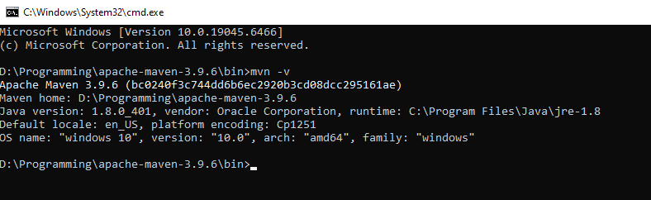
Рисунок 2.5 – Встановлено maven 3.9.6

- Встановлено awscli, рисунок 2.6.
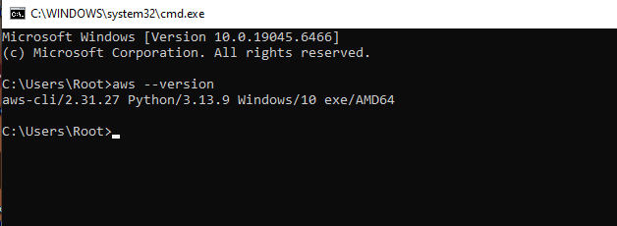
Рисунок 2.6 – Встановлено awcsli

- Встановлено intellijidea-community, рисунок 2.7.
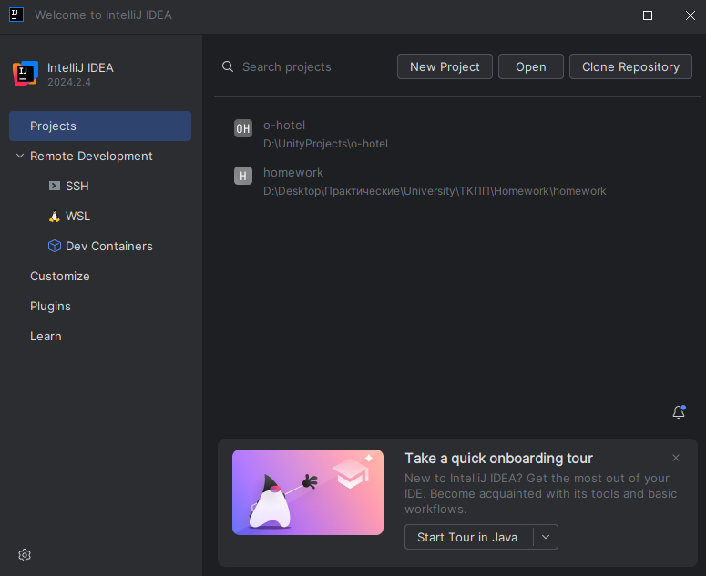
Рисунок 2.7 – Встановлено intellijidea-community

- Встановлено sublimetext3.app, рисунок 2.8.
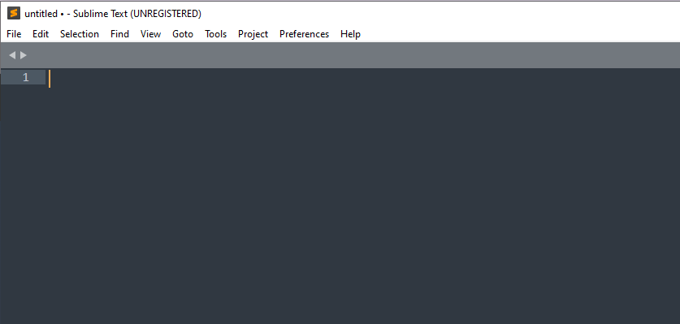
Рисунок 2.8 – Встановлено sublimetext3.app

- Зареєстровано акаунт на github, рисунок 2.9.
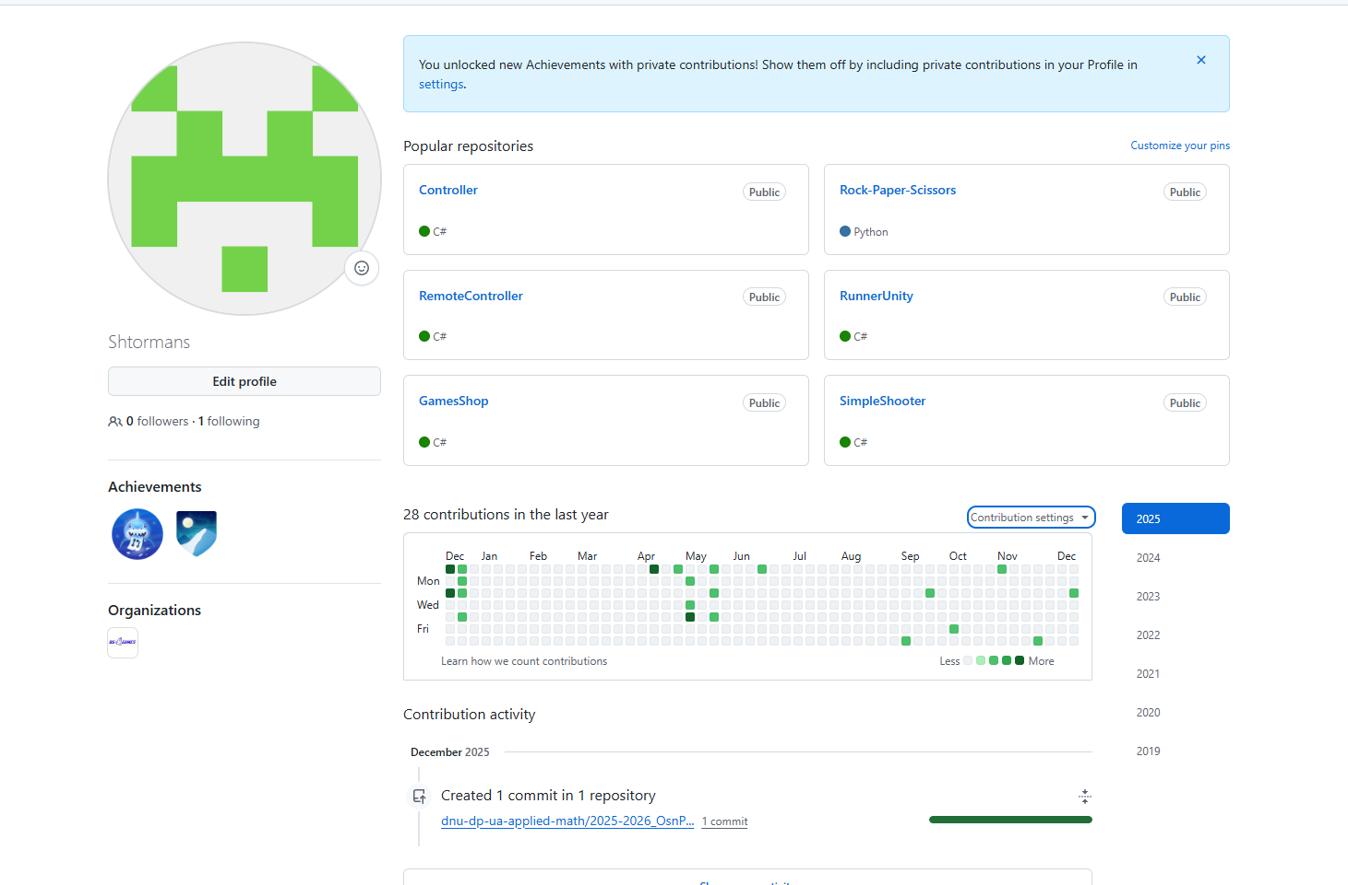
Рисунок 2.9 – зареєстрований акаунт github

- Створено обліковий запис GoDaddy, рисунок 2.10.
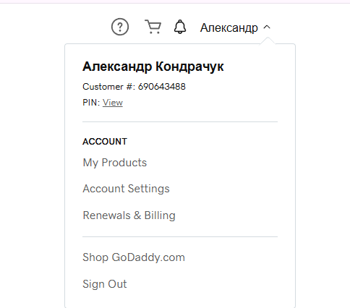
Рисунок 2.10 – Створений обліковий запис

- Створено обліковий запис Docker Hub, рисунок 2.11.
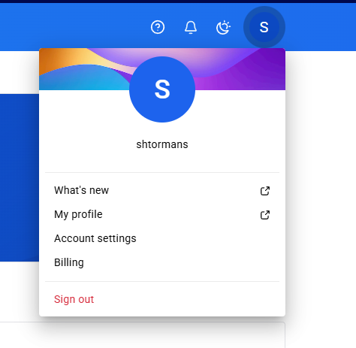
Рисунок 2.11 – Створений обліковий запис Docker Hub

- Аторизовано в SonarCloud через Github, рисунок 2.12.
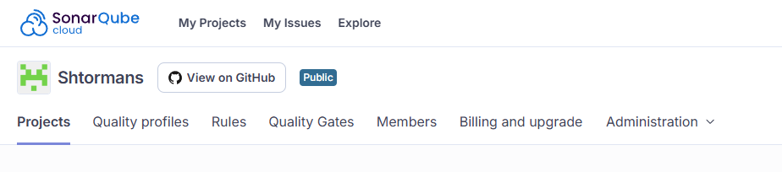
Рисунок 2.12 – Обліковий запис SonarCloud

- Встановлено віртуальну машину CentOS використовуючи VirtualBox вручну, рисунок 2.13.
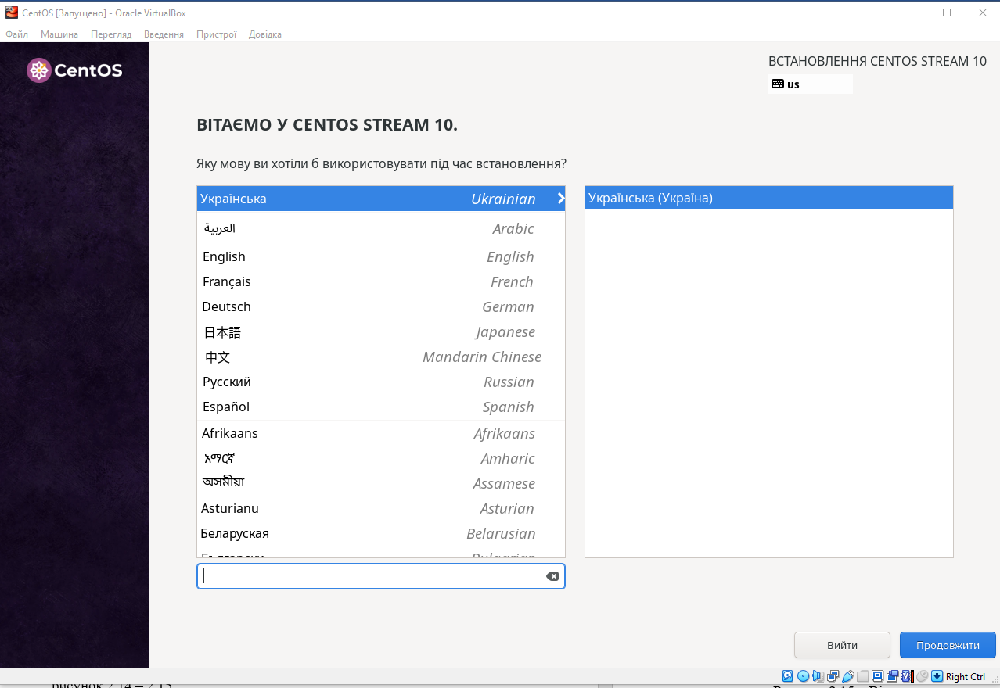
Рисунок 2.13 – Запущена віртуальна машина CentOS

- Встановлено віртуальну машину CentOS за допомогою Vagrant, рисунок 2.14 – 2.15.
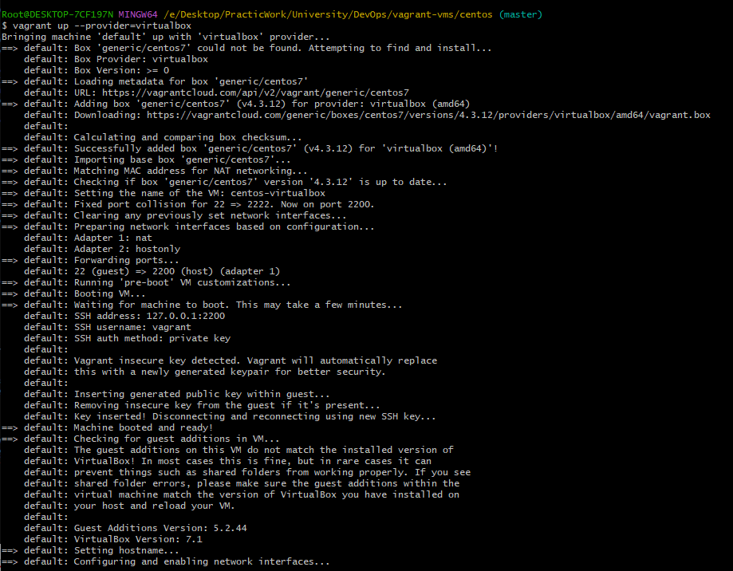
Рисунок 2.14 – Процесс встановлення в консолі Git Bash

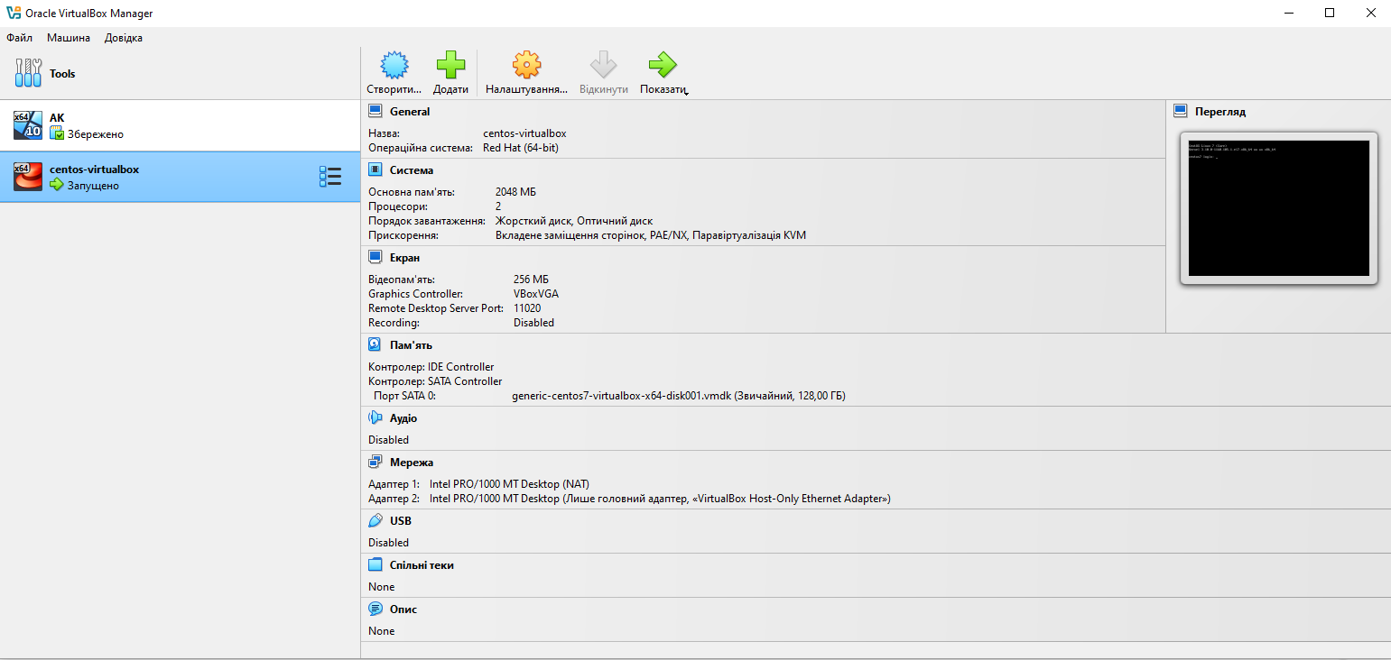
Рисунок 2.15 – Віртуальна машина з’явилась в Virtual Box

- Встановлено віртуальну машину Ubuntu за допомогою Vagrant, рисунок 2.16 – 2.17.
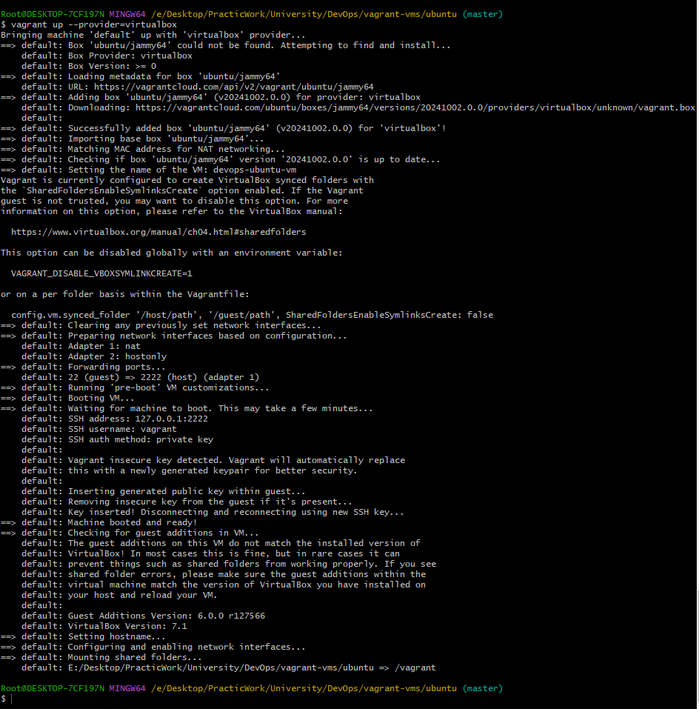
Рисунок 2.16 – Процесс встановлення в консолі Git Bash

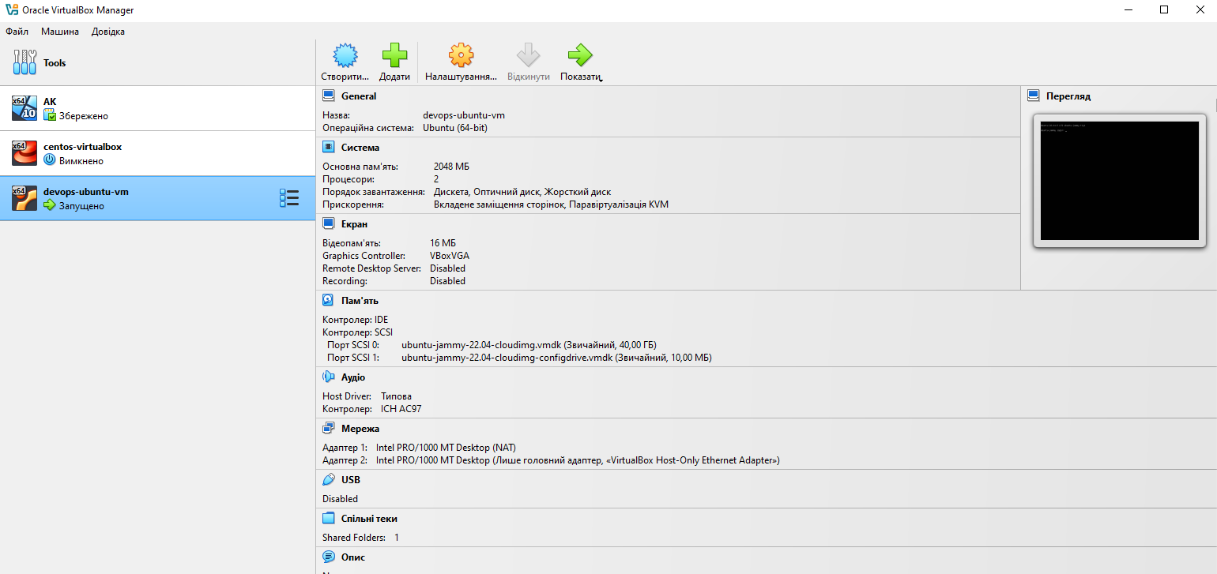
Рисунок 2.17 – Віртуальна машина з’явилась в Virtual Box
- Висновки:
В цій лабораторній роботі було розглянуто процес встановлення ключових програмних інструментів для курсу «DevOps інженерія», зокрема Virtualbox, Vagrant, git, jdk, maven, awscli, intellijidea-community та sublimetext3.app. Також було пройдено реєстрацію на необхідних онлайн-сервісах, таких як github, GoDaddy, Docker Hub та SonarCloud.
Окрім налаштування інструментів, було здобуто практичні навички з віртуалізації. Було виконано ручне встановлення віртуальної машини CentOS у VirtualBox та освоєно автоматичне встановлення віртуальних машин CentOS і Ubuntu за допомогою Vagrant.

